ROTINA DO TRABALHO PEDAGÓGICO MATERNAL II A -ATIVIDADES EM DOMICÍLIO – Professora substituta ELIZETE / Professora titular da sala LÍDIA
> Data: 20 a 24/07/2020.
Creche Municipal “Maria Silveira Mattos” – MATERNAL II A
2ª Feira | 3ª Feira | 4ª Feira | 5ª Feira | 6ª Feira
- ÁUDIO LIVRO: “RAPUNZEL” (https://youtu.be/NU-2_skQDUE )  - FORMAS GEOMÉTRICAS MATERIAIS:  - MASSINHAS  - FOLHA COM FORMAS GEOMÉTRICAS DESENHADAS.  OBJETIVO E DESENVOLVIMENTO  O OBJETIVO DESTA ATIVIDADE É RECONHECER AS FORMAS GEOMÉTRICAS.  DESENHE AS FORMAS GEOMÉTRICAS: CÍRCULO, QUADRADO E TRIÂNGULO NA FOLHA E RECORTE-AS. DEPOIS PEÇA A SUA CRIANÇA PARA TENTAR REPRODUZI-LAS COM A MASSINHA.  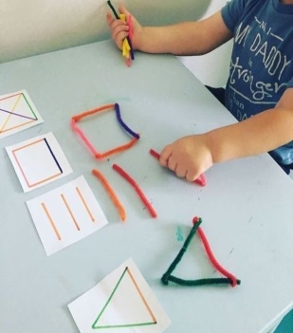 | - ÁUDIO LIVRO: “VOCÊ TROCA?“ (https://youtu.be/AGG9qilC750 )  - TUDO COLORIDO  MATERIAIS  - ROLINHOS DE PAPEL HIGIÊNICO  - FOLHAS COLORIDAS PARA ENCAPAR OS ROLINHOS OU GUACHE PARA PINTÁ-LOS.  - PALITOS DE PICOLÉ.  OBJETIVO E DESENVOLVIMENTO  ESTA ATIVIDADE TEM O OBJETIVO DE RECONHER CORES: AZUL, AMARELO, VERMELHO, VERDE, PRETO E BRANCO. SE QUISER PODE ACRESCENTAR CORES.  PEGUE AS FOLHAS E ENCAPE OS ROLINHOS OU PINTE-OS COM GUACHE. FAÇA A MESMA COISA COM METADE DE CADA PALITO, DEIXANDO A OUTRA METADE SEM COR.  DEPOIS NOMEIE AS CORES COM SUA CRIANÇA E PEÇA PARA QUE ELA SEPARE OS PALITOS COLOCANDO DENTRO DOS ROLINHOS DE MESMA COR. CONVERSE COM A CRIANÇA SOBRE CADA COR, PERGUNTANDO O QUE EXISTE NO MUNDO COM A CADA COR.  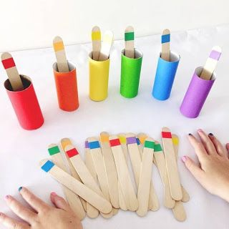  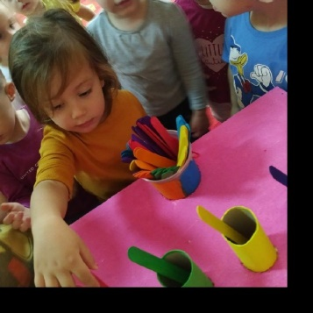  SE NÃO TIVER OS PALITOS FAÇA COMO A FOTO ABAIXO, COM PRENDEDORES DE ROUPA.  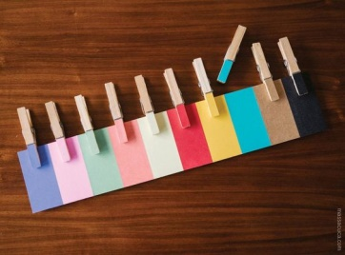 | - ÁUDIO LIVRO: “DORMINHOCO” (https://youtu.be/EQ5Dh80OIZc )  - “PALITANDO” O NOME!!!  MATERIAIS:  - FOLHA PARA FAZER AS LETRAS DO NOME  - PALITOS DE PICOLÉ.  - TESOURA E COLA.  OBJETIVO E DESENVOLVIMENTO:  ESTA ATIVIDADE TEM O OBJETIVO DE RECONHECER AS LETRAS DO PRIMEIRO NOME E SUA ORDEM.  FAÇA AS LETRAS DO NOME DE SUA CRIANÇA NA FOLHA E RECORTE-AS, COLANDO CADA UMA EM UM PALITO DE PICOLÉ.  EM OUTRA FOLHA FAÇA O PRIMEIRO NOME DE SUA CRIANÇA, NOMEIE COM ELA CADA LETRA E PEÇA PARA QUE TENTE ORGANIZAR OS PALITOS DE SEU PRÓPRIO NOME. REPITA VÁRIAS VEZES.  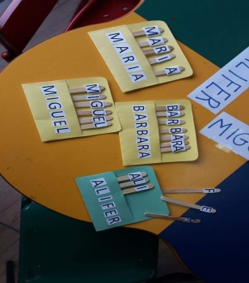  OUTRO MODO DE FAZER A ATIVIDADE É ESTE: VOCÊ PODE COLOCAR UMA FOTO  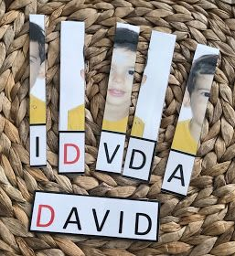 | - LEITURA PELA PROFESSORA ELIZETE: “NÃO CONFUNDA” vídeo postado hoje no grupo.  - CAMINHO DE MACARRÃO  MATERIAIS:  - PEDAÇO DE PAPELÃO  - MACARRÃO COM FURO GRANDE  - CADARÇO OU BARBANTE  - COLA.  OBJETIVO E DESENVOLVIMENTO:  ESTA ATIVIDADE DESENVOLVE COORDENAÇÃO MORORA FINA.  COLE OS MACARRÕES NO PAPELÃO, DEIXE SECAR E PEÇA A CRIANÇA PARA PASSAR O CADARÇO, REPETINDO VÁRIAS VEZES.  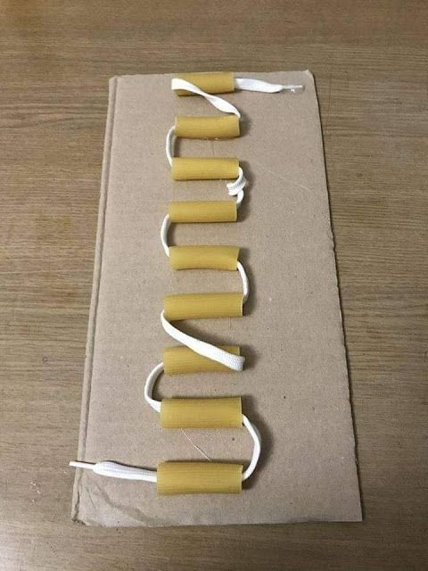 | - ÁUDIO LIVRO: “CARLOTA BARBOSA, A BRUXA MEDROSA” (https://youtu.be/L1Gdh2lLPds )  - BRINCANDO DE POÇÃO MÁGICA!!  MATERIAS:  - VASILHA PARA COLOCAR OS INGREDIENTES.  - INGREDIENTES DIVERSOS PARA O FAZ DE CONTA.  - COLHER PARA MEXER.  OBJETIVO E DESENVOLVIMENTO  ESTA ATIVIDADE É DESENVOLVER A IMAGINAÇÃO E A CRIAIVIDADE ATRAVÉS DO FAZ DE CONTA.  APÓS OUVIR A HISTÓRIA DE HOJE, DA BRUXA, SUGIRA PARA SUA CRIANÇA PARA FAZEREM UMA POÇÃO MÁGICA DE FAZ DE CONTA, ESTIMULE SUA CRIANÇA A ESCOLHER PARA QUE VAI SER A POÇÃO, PODE FAZER E GUARDAR EM UM VIDRINHO DEPOIS.  OS INGREDIENTES PODEM SER AQUILO QUE ESTIVER DISPONÍVEL EM CASA, SUGESTÃO:  - 2 COLHERES DE PÓ DE CAFÉ, PAR SER O PÓ DE MORCEGO;  - 2 COLHERES PARA SER PÓ DE CABELO DE BRUXA;  - 1 COLHER DE AÇÚCAR PARA SER POZINHO DE FADA;  - MATINHOS PARA SEREM PERNINHAS DE SAPO.  E POR AI VAI, DEIXE SUA CRIANÇA INVENTAR O QUE VAI SER CADA INGREDIENTE, ESTIMULE A CRIATIVIDADE DE FAZ DE CONTA DELA. ESTIMULE QUE DÊ UMA FUNÇÃO PARA A POÇÃO, POR EXEMPLO, PARAR DE FAZER XIXI NA CAMA SE CHAQUALHÁ-LA TRÊS VEZES.  CITEI ALGUNS EXEMPLOS, MAS PODE-SE EXPLORAR COMO QUISER.  